S M L O U V A

o provedení revizí elektrických zařízení.

Objednatel: Základní škola a mateřská škola Litvínov-Janov, Přátelství 160
Okres Most, 435 62 Litvínov-Janov IČO:00832502
PhDr.Miroslava Holubová –ředitelka

Kontaktní osoba: Jitka Ziková, ekonomka školy
Telefon:
E-mail: ekonom.zsjanov@seznam.cz
Bankovní spojení: Čs.spořitelna

Oprávnění zástupci pro jednání :
- ve věcech smluvních : PhDr.Miroslava Holubová
- ve věcech technických: p.Hrádek Slavomír

(dále jen “objednatel”) na straně jedné a

Poskytovatel:
Název firmy: Ing. Vítězslav Janošek
sídlo/místo podnikání: Soukalova 2212/6a, 143 00 Praha 4 - Modřany
IČ: 48105155
DIČ: CZ5803162299
zastoupená: Ing. Janošek OSVČ

Spojení:

Bankovní spojení: Air Bank č. účtu: .
Oprávnění zástupci pro jednání :
- ve věcech smluvních: Ing. Janošek
- ve věcech technických: Ing. Janošek, tel:

Doručovací adresa:
Živohošť 216
257 56 Neveklov

(dále jen “poskytovatel”) na straně druhé

uzavírají podle § 1746 odst. 2) zákona č. 89/2012 Sb., občanský zákoník v oboustranné shodě na všech níže uvedených ustanoveních tuto smlouvu o provedení revizí elektrických zařízení (dále jen “smlouva”):

Čl. 1

Účel smlouvy

Účelem smlouvy je zabezpečit provedení revizí elektrických zařízení, elektroinstalací a hromosvodů umístěných v prostorách Základní škola a mateřská škola Litvínov-Janov, Přátelství 160,okres Most 435 42 Litvínov Janov s cílem zabezpečení ochrany před úrazem elektrickým proudem a proti vzniku škod. Pojmem elektrická zařízení (EZ) se rozumí: elektrické spotřebiče přenosné a držené v ruce, elektrické ruční nářadí, elektrické spotřebiče – nepřenosné nebo připevněné, elektrické stroje, pevné instalace a hromosvody (LPS).

Čl. 2

Předmět smlouvy

  - Touto smlouvou se poskytovatel zavazuje provést na své náklady a nebezpečí pro objednatele zákonné revize EZ v prostorách školy (dále jen „předmět smlouvy“) a objednatel se zavazuje provedené práce převzít a v souladu s čl. 3.1. uhradit.
  - Rozsah předmětu smlouvy:
- revize elektrických spotřebičů – přenosných a držených v ruce a elektrického ručního nářadí podle ČSN 331610 ed.2
- ověřování a přezkoušení elektrických zařízení strojů podle ČSN EN60204-1 ed. 2
- revize pevných elektrických zařízení
- revize hromosvodů (LPS)
- zpracování záznamů o provedení revizí v elektronické podobě
- zpracování zápisů o výsledku ověření a přezkoušení elektrických zařízení strojů v rozsahu podle požadavku příslušné ČSN EN 60204–1 ed.2
- záznamy o provedení revizí a zápisy o výsledku ověření elektrických zařízení strojů musí být potvrzeny podpisem a otiskem kulatého razítka s evidenčním číslem revizního technika.

Čl. 3
Cena za předmět smlouvy

  - Cena za plnění předmětu této smlouvy v rozsahu čl. 2 této smlouvy je stanovena v souladu s ustanovením § 2 zákona č. 526/1990 Sb., o cenách, ve znění pozdějších předpisů dohodou smluvních stran na základě cenové nabídky poskytovatele a činí:

Cena spotřebiče dle ČSN 331610 ed.2 je 35 Kč za kus
Cena stroje (kuchyně) dle ČSN EN 60204 -1 ed. 2 je 100 Kč za kus
Cena elektroinstalace 2 500 Kč za rozváděč
Cena hromosvodu 450 Kč za svod.
Ceny bez DPH.
Ceny bez DPH jsou stanoveny jako ceny nejvýše přípustná. DPH bude účtováno v zákonné výši platné v době zdanitelného plnění. Poskytovatel je oprávněn fakturovat pouze skutečně provedené práce.
  - V ceně specifikované v čl. 3.1. této smlouvy jsou zahrnuty veškeré náklady poskytovatele spojené s plněním této smlouvy.
  - Cena specifikovaná v čl. 3.1. této smlouvy nemůže být v průběhu platnosti této smlouvy měněna.

Čl. 4
Místo a doba plnění

Místem plnění (t.j. místem umístění elektrických zařízení, elektroinstalace a hromosvodů (LPS)) je objekt:
Základní škola , Přátelství 160,
Mateřská škola Sluníčko, Školská 104,
Mateřská škola Paraplíčko, Gluckova 136
Školní družina, Školská 125
Základní škola speciální, Gluckova 101

  - Smlouva se uzavírá na dobu neurčitou.
  - Poskytovatel v předstihu dohodne s kontaktní osobou konkrétní termín provedení revize v místě plnění.
  - Termín dodání jednotlivých protokolů bude dohodnut ústně s kontaktní osobou.

Čl. 5
Závazky objednatele

  - Kontaktní osoba seznámí poskytovatele s režimem vstupu do objektu v místě plnění a umožní pracovníkovi poskytovatele využívat prostory nutné k vykonání činnosti dle této smlouvy včetně vstupu do vymezených prostorů. V případě potřeby poskytne objednatel poskytovateli elektrickou energii, a to bezúplatně. Objednatel umožní poskytovateli plnění předmětu této smlouvy v pracovních dnech od 07,00 do 15,00 hodin a to po ústní dohodě.
  - Kontaktní osoba předloží poskytovateli na požádání veškerou dostupnou dokumentaci potřebnou k plnění předmětu této smlouvy.

Čl. 6
Závazky poskytovatele

  - Provádět předmět plnění této smlouvy pouze osobami oprávněnými k této činnosti.
  - Provádět činnost ve smyslu platných právních, technických, bezpečnostních a požárních norem a předpisů.

Čl. 7

Platební a fakturační podmínky

  - Právo fakturovat vznikne poskytovateli po provedení objednaných služeb v rozsahu čl. 2 této smlouvy. Objednatel nebude poskytovat zálohy.
  - Podkladem pro úhradu závazků z této smlouvy je faktura (daňový doklad), která musí mít předepsané náležitosti daňového dokladu podle § 29 zákona č. 235/2004., o dani z přidané hodnoty, ve znění pozdějších předpisů a § 435 odst. 1 zákona č. 89/2012 Sb., občanský zákoník (zejména: označení, číslo a datum uzavření smlouvy, název a sídlo smluvních stran, IČ a DIČ smluvních stran, předmět dodávky, den odeslání a datum splatnosti faktury, označení banky a číslo účtu). V případě, kdy doručená faktura neobsahuje veškeré náležitosti, nebo obsahuje nesprávné cenové údaje nebo touto smlouvou požadované přílohy je objednatel oprávněn fakturu do data splatnosti vrátit k opravení a nová doba splatnosti začne doručením nové bezvadné faktury.
  - Kromě náležitostí v zákoně uvedených musí faktura obsahovat též následující údaje:
- označení dokladu jako daňový doklad (faktura),
- číslo smlouvy dle číslování objednatele,
- den vystavení, den odeslání a den (lhůta) splatnosti faktury,
- příjemce a místo plnění,
- IČ a DIČ smluvních stran,
- označení peněžního ústavu a čísla účtu, na který má být placeno,
- počet příloh a razítko s podpisem poskytovatele,
- popis realizované služby.

  - Veškeré platby budou prováděny bezhotovostně na účet poskytovatele používaný pro jeho ekonomickou činnost uvedený ve záhlaví této smlouvy, přičemž poskytovatel prohlašuje, že jím uvedený účet splňuje náležitosti platné legislativy a bude po celou dobu platnosti smlouvy uveden v souladu s právními předpisy na úseku daní, zejména v souladu se zákonem č. 235/2004 Sb., o dani z přidané hodnoty, ve znění pozdějších předpisů („Zákon o DPH“), tj. zejména bude číslo bankovního účtu poskytovatele uvedeného ve smlouvě zveřejněno způsobem umožňujícím dálkový přístup. V případě, že se vyskytnou důvodné pochybnosti objednatele o dodržování pravidel na úseku daňových předpisů poskytovatelem (zejména v případě, že bude označen za nespolehlivého plátce; v případě, že bankovní účet poskytovatele uvedený ve smlouvě nebude odpovídat údajům zveřejněným způsobem umožňujícím dálkový přístup dle Zákona o DPH, atp.), je objednatel oprávněn pozastavit platbu poskytovateli do doby učinění nápravy, přičemž pozastavení platby poskytovateli oznámí a objednatel v pozici ručitele za odvedení daně z přidané hodnoty bude postupovat způsobem uvedeným v ustanovení čl. VI odst. 10. této smlouvy.
  - Splatnost faktury činí 14 dnů ode dne jejího doručení na adresu objednatele. Je-li na faktuře uvedená jiná lhůta splatnosti, platí ujednání podle této smlouvy. V případě pozastavení platby objednatelem poskytovateli z důvodů uvedených v ustanovení čl. VI odst. 5 a 9 této smlouvy není objednatel v prodlení s platbou a poskytovatel nemá nárok uplatňovat vůči objednateli jakékoli sankce z důvodu neprovedení platby objednatelem, ani nárok na náhradu vzniklé újmy.
  - V případě, že faktura bude obsahovat nesprávné nebo neúplné údaje nebo nebude obsahovat požadovanou přílohu, je objednatel oprávněn vrátit fakturu poskytovateli do data její splatnosti. Poskytovatel vrácenou fakturu opraví, eventuálně vyhotoví novou, bezvadnou. V takovém případě běží objednateli nová lhůta splatnosti dle čl. 7.6. této smlouvy ode dne doručení opravené nebo nové faktury.
  - Zaplacením smluvní ceny se rozumí odepsání částky z účtu objednatele a její směrování na účet poskytovatele.

Čl. 8

Zajištění závazku (smluvní pokuta, úrok z prodlení)

  - Je-li objednatel v prodlení s placením, je poskytovatel oprávněn účtovat objednateli úrok z prodlení v souladu s nařízením vlády č. 351/2013 Sb., kterým se stanoví výše úroku z prodlení a nákladů spojených s uplatněním pohledávky, určuje odměna likvidátora, likvidačního správce a člena orgánu právnické osoby jmenovaného soudem a upravují některé otázky Obchodního věstníku a veřejných rejstříků právnických a fyzických osob.
  - Zaplacením smluvních pokut není dotčeno právo na náhradu škody, která je vymahatelná samostatně vedle smluvní pokuty v plné výši.
  - Smluvní pokutu, resp. úrok z prodlení, sjednanou touto smlouvou, uhradí povinná strana na základě faktury vystavené stranou oprávněnou. Pro splatnost faktur platí obdobně čl. 7.5. této smlouvy.

Čl. 9

Práva a povinnosti smluvních stran

  - Poskytovatel je povinen při plnění této smlouvy postupovat s odbornou péčí, dodržovat obecně závazné právní předpisy, technické normy, podmínky této smlouvy a pokyny objednatele.
  - Poskytovatel odpovídá za všechny škody, které vzniknou v průběhu plnění předmětu smlouvy jeho činností objednateli, případně třetím osobám a je povinen vzniklé škody uhradit nebo odstranit na své náklady.
  - Poskytovatel se zavazuje nahradit objednateli případně třetím stranám škodu, kterou způsobí porušením povinnosti dle této smlouvy, případně škodu vzniklou na věcech svěřených mu objednatelem do užívání.
  - Objednatel je oprávněn v průběhu provádění služby provést její kontrolu. K provádění těchto kontrol je poskytovatel povinen poskytnout objednateli náležitou součinnost.
  - Objednatel se zavazuje zajistit poskytovateli vhodné podmínky k provádění služby. Objednatel se zavazuje poskytovat poskytovateli informace potřebné k provádění služby.
  - Poskytovatel prohlašuje, že převzal na sebe nebezpečí změny okolností v souladu s § 1765 OZ.

Čl. 10

Ukončení smluvního vztahu a odstoupení od smlouvy

10.1 Smlouva může být ukončena:
- dohodou obou smluvních stran s výpovědní lhůtou 3 měsíce.
- odstoupením jedné ze smluvních stran z důvodů stanovených zákonem č. 89/2012 Sb. nebo objednatele v případě podstatného porušení této smlouvy ze strany poskytovatele.
10.2 Za podstatné porušení této smlouvy se považuje:
- prodlení poskytovatele s dodržením termínu plnění předmětu této smlouvy dle čl. 4.3. této smlouvy o více než 30 kalendářních dnů.
- Porušení povinností poskytovatele dle ustanovení čl. 10.1-10.3. a čl. 12.7. této smlouvy
10.3 Nastanou-li u některé ze smluvních stran skutečnosti bránící řádnému plnění této smlouvy,
je tato smluvní strana povinna to ihned bez zbytečného odkladu oznámit druhé straně a
vyvolat jednání osob oprávněných jednat jménem smluvních stran ve věcech smluvních
k řízení o dohodě.

Čl. 11
Závěrečné ujednání.

11.1 Obě smluvní strany uznávají bez výhrad všechny podmínky této smlouvy.
11.2 Smluvní vztahy výslovně touto smlouvou neupravené se řídí občanským zákoníkem a
souvisejícími předpisy.
11.3 Je-li nebo stane-li se některé ustanovení smlouvy neplatné či neúčinné, nedotýká se to
ostatních ustanovení, která zůstávají platná a účinná. Smluvní strany se v tomto případě
zavazují dohodou nahradit ustanovení neplatné či neúčinné novým ustanovením platným či účinným, které nejlépe odpovídá původně zamýšlenému účelu ustanovení neplatného či neúčinného.
11.4 Poskytovatel není oprávněn v průběhu plnění svého závazku dle této smlouvy a ani po jeho splnění bez písemného souhlasu objednatele poskytovat jakékoliv informace, se kterými se seznámil v souvislosti s plněním svého závazku a podkladovými materiály v listinné či fokuschebska@fokusoptik.czelektronické podobě, které mu byly poskytnuty v souvislosti s plněním závazku dle této smlouvy, třetím osobám. Poskytnuté informace jsou ve smyslu § 1730 OZ důvěrné.
11.5 Poskytovatel podpisem smlouvy uděluje podle zákona č. 101/2000 Sb., o ochraně osobních údajů, ve znění pozdějších předpisů, souhlas objednateli, jako správci údajů, se zpracováním jeho osobních a dalších údajů ve smlouvě uvedených a údajů jeho zaměstnanců poskytnutých z důvodů ve smlouvě uvedených pro účely naplnění práv a povinností vyplývajících z této smlouvy, a to po dobu její platnosti a dobu stanovenou pro archivaci.
11.6 Poskytovatel souhlasí s uveřejněním údajů v této smlouvě.
11.7 Veškeré změny a doplňky této smlouvy mohou být učiněny pouze písemnými, vzestupně číslovanými dodatky výslovně nazvanými “dodatek smlouvy”. Podpisem smluvních stran se stávají nedílnou součástí této smlouvy.
11.8 Tato smlouva o 6 listech je vyhotovena pouze v elektronické podobě. Smlouva nabývá platnosti i účinnosti dnem podpisu oběma smluvními stranami.
11.9 Smluvní strany prohlašují, že smlouvu uzavřely svobodně a vážně, že jim nejsou známy jakékoliv skutečnosti, které by její uzavření vylučovaly, neuvedly se vzájemně v omyl a berou na vědomí, že v plném rozsahu nesou veškeré důsledky plynoucí z vědomě jimi udaných nepravdivých údajů.

V Praze dne 27.9.2019 V Litvínově-Janově dne 27.09.2019
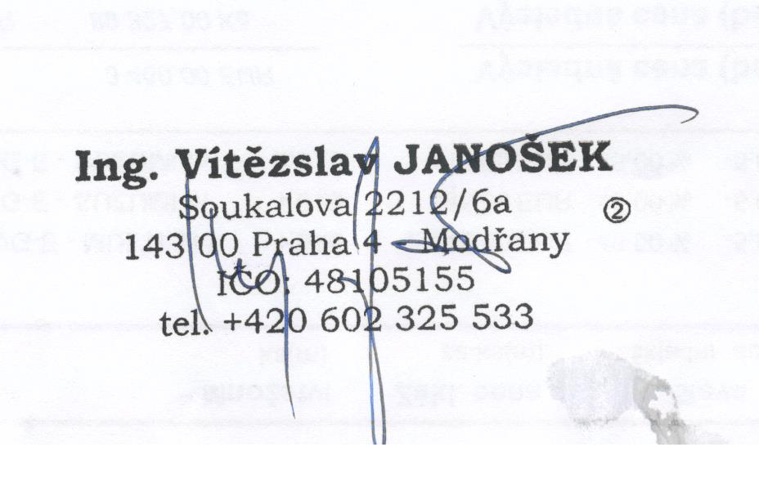

Za poskytovatele: Za zadavatele:

Ing. Vítězslav Janošek PhDr.Miroslava Holubová

